计组知识点错难题：
- 浮点数（表示方式/范围/计算）
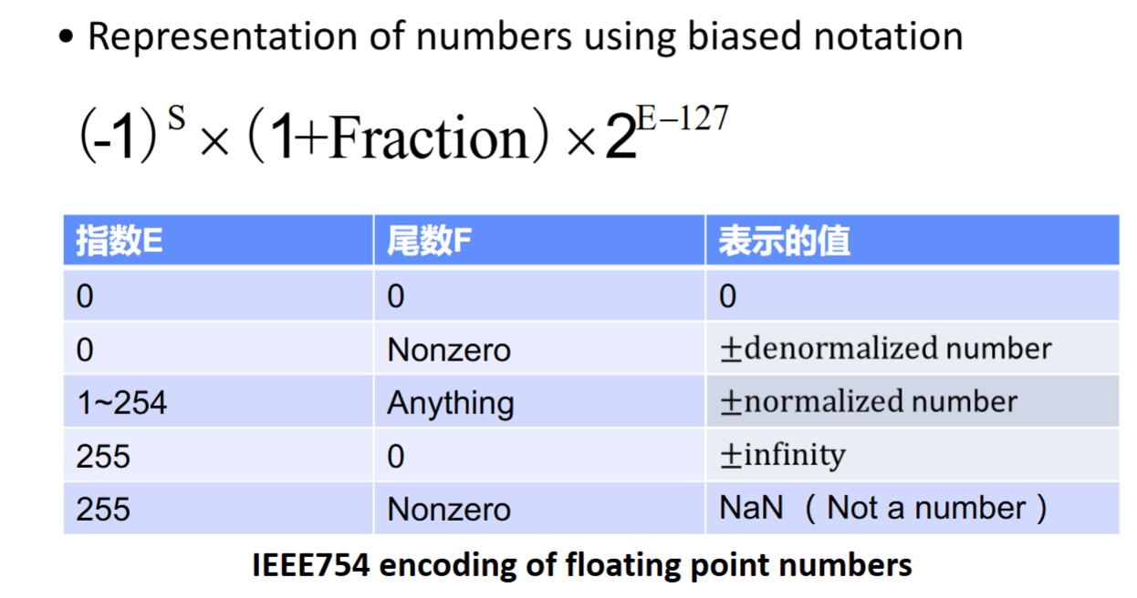

- locality of reference ：
temporal aspect of the locality
spatial aspect of the locality

- 存储器件？的知识：

ROM（只读存储器）：ROM是用于存储固件或系统软件的非易失性存储器，它允许读取操作，但通常不允许写入操作，或者写入操作受到限制，需要特殊的硬件或程序来实现。
EROM（可擦除可编程只读存储器）：EROM是一种可以通过紫外线擦除并重新编程的非易失性存储器。尽管它可以被编程和擦除，但它不支持同时进行读写操作。
RAM（随机存取存储器）：RAM是一种易失性存储器，用于存储计算机运行时的数据和程序。它允许快速的随机访问，可以同时进行读写操作，这是RAM的主要特点之一。

- 计算机的各种长度：
地址字长、机器字长、指令字长、存储字长

处理机字长是指处理机能同时处理（或运算）的位数，即同时处理多少位（bit）数据。处理器的字长越大，说明它的运算能力越强。
存储字长:存储单元的大小
指令字长：指令字长是指一条指令所占的位数。在不同的计算机系统中，指令字长可能不同，它可以是固定的，也可以是可变的。指令字长影响指令的编码方式和存储方式，不同的指令集架构（ISA）会有不同的指令字长设计。
地址字长：

- 地址总线与寻址能力
- 数据总线的宽度与字长及CPU位数

如果讲处理器的寻址范围，则要看处理器的地址总线的位数，而不是它的字长！存储单元是以字节（byte）为单位，N根地址总线能访问2的N次方个存储单元。于是有32位地址总线可以访问2的32次方个存储单元，即4GB。按“字”寻址，就说明是存储单元大小为字长的位数，按“字节”寻址，说明存储单元式字节的大小。

举例：下面通过举几个例子，来说明这些关系

1、某计算机字长32位，存储容量8MB。按字编址，其寻址范围为(0～2M-1) 计算步骤：8MB字节=8*1024*1024*8位。所以8MB/32位=2M.
2、某计算机字长32位，其存储容量为4MB，若按半字编址，它的寻址范围是（0-2M-1）计算步骤：若按半字就是16位了 4MB=4*1024*1024*8位，所以4MB/16 = 2M；
3、字长为32位.存储器容量为64KB.按字编址的寻址范围是多少计算步骤：64K字节=64＊1024＊8位. 所以64KB/32位=(64＊1024＊8)/32=16＊1024=16K 故寻址范围为: 0-16K-1

- RiscV指令相关：

B 指令 ，正负2的12 16bits， 相等（beq），不相等 （bne），大于等于（bge），或小于（blt） 。
U指令：LUI ：to Create Long Immediates，ADDI 12 bit immediate is always signextended, if top bit is set, will subtract 1 from upper 20 bits/AUIPC：Adds upper immediate value to PC and places result in destination register
Used for PC relative addressing
J指令：JAL saves PC+4 in register rd：Target somewhere within ±2^19 locations, 2 bytes apart ±2^18 32 bit instructions/JALR :–Writes PC+4 to rd(return address)/Sets PC = rs+ immediate/No multiplication by 2 bytes

- Stack/heap/static：

Stack（栈）
主要用于存储函数调用时的局部变量和函数的返回地址。
LIFO
由编译器自动管理，不需要程序员手动分配和释放。
相对较小，通常有几MB。
访问速度较快，因为栈的内存是连续的。
函数内部定义的局部变量通常存储在栈上。

Heap（堆）
用于动态内存分配，程序员可以根据需要分配任意大小的内存块。
由程序员控制，需要手动分配和释放。
通过`malloc`、`calloc`、`realloc`和`free`等函数进行分配和回收。
通常比栈大得多，受限于系统的物理内存和虚拟内存。
访问速度较慢，因为堆内存分配可能不连续，且管理开销较大。
使用`new`或`malloc`分配的动态数组和对象通常存储在堆上。

Static（静态存储区）
用于存储全局变量和静态变量，包括字符串字面量。
从程序开始运行直到程序结束，整个过程中静态存储区的内容一直存在。
由编译器自动管理，不需要程序员手动分配和释放。
大小取决于程序中全局变量和静态变量的数量。
访问速度较快，因为静态存储区通常位于数据段，内存是连续的。
全局变量、静态变量和字符串字面量通常存储在静态存储区。

- cache各种策略优缺点/cache各个属性的优缺点

- I/O分类：
MMIO：从上图中我们可以看到，在MMIO中，内存和I/O设备共享同一个地址空间。 MMIO是应用得最为广泛的一种IO方法，它使用相同的地址总线来处理内存和I/O设备，I/O设备的内存和寄存器被映射到与之相关联的地址。当CPU访问某个内存地址时，它可能是物理内存，也可以是某个I/O设备的内存。因此，用于访问内存的CPU指令也可来访问I/O设备。每个I/O设备监视CPU的地址总线，一旦CPU访问分配给它的地址，它就做出响应，将数据总线连接到需要访问的设备硬件寄存器。为了容纳I/O设备，CPU必须预留给I/O一个地址区域，该地址区域不能给物理内存使用。

PMIO：从上图中我们可以看到，在PMIO中，内存和I/O设备有各自的地址空间。 端口映射I/O通常使用一种特殊的CPU指令，专门执行I/O操作。在Intel的微处理器中，使用的指令是IN和OUT。这些指令可以读/写1,2,4个字节(例如：outb, outw, outl)从/到IO设备上。I/O设备有一个与内存不同的地址空间，为了实现地址空间的隔离，要么在CPU物理接口上增加一个I/O引脚，要么增加一条专用的I/O总线。由于I/O地址空间与内存地址空间是隔离的，所以有时将PMIO称为被隔离的IO(Isolated I/O)。

- 编译的整个过程：
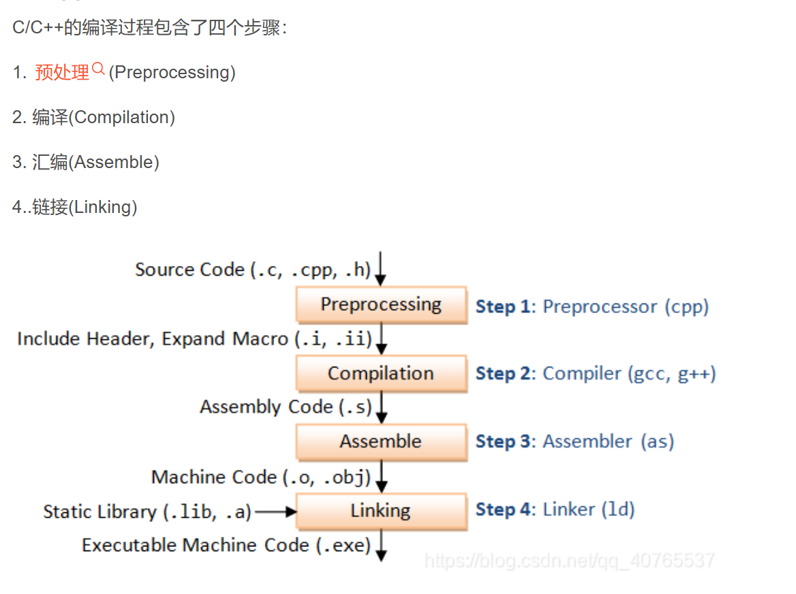

- BTB/BHT
